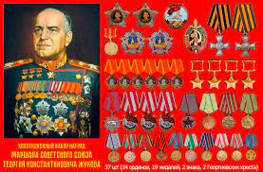
Позднее был удостоен чести принимать Парад Победы в Москве. В 10.00 на белом коне он выехал из Спасских ворот Кремля. По приказу Сталина именно на белом коне Жуков принимал парад на Красной площади. Так как с древнейших времен конь серебристо-белой масти символизирует победу и славу.
С трибуны Мавзолея Георгий Константинович Жуков произнес речь: «На советско-германском фронте был растоптан авторитет германского оружия и предрешен победоносный исход войны в Европе. Война показала не только богатырскую силу и беспримерный героизм нашей армии, но и полное превосходство нашей стратегии и тактики над стратегией и тактикой врага.… В Отечественной войне Красная Армия с честью оправдала великое доверие народа».

Рекомендательный список:

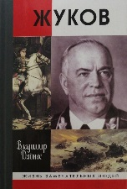
Дайнес, В.О. Жуков/Владимир Оттович Дайнес.-Москва: Молодая гвардия, 2010.-560 с.-(Жизнь замечательных людей).-1500 экз.- ISBN: 978-5-235-03339-9. (в пер.).- Текст: непосредственный.

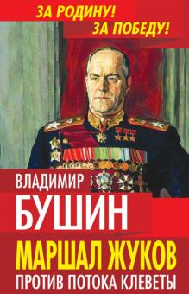
Бушин, В.С. Маршал Жуков. Против потока клеветы: Роман/Владимир Сергеевич Бушин.-Москва: Алгоритм, 2015.-256с.-2000 экз.- ISBN: 978-5-906789-59-4.(в пер.).- Текст: непосредственный.

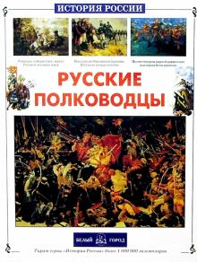
Лубченков, Ю.Н. Русские полководцы/Юрий Николаевич Лубченков.-Москва: Белый город, 2009.-48с.-(История России).-3000 экз.- ISBN:5-7793-0478-5.(в пер.).- Текст: непосредственный.

Ясыревский отдел
МБУК ВР «МЦБ» им. М.В. Наумова
адрес: 347337Ростовская область
Волгодонской район, х.Ясырев,
ул. Победы, 20

Составитель:
библиотекарь 2 категории
Ясыревского отдела
Одарчук Людмила Александровна

Ясыревский отдел
МБУК ВР «МЦБ» им. М.В. Наумова
12+

Маршал Победы
Георгий Жуков

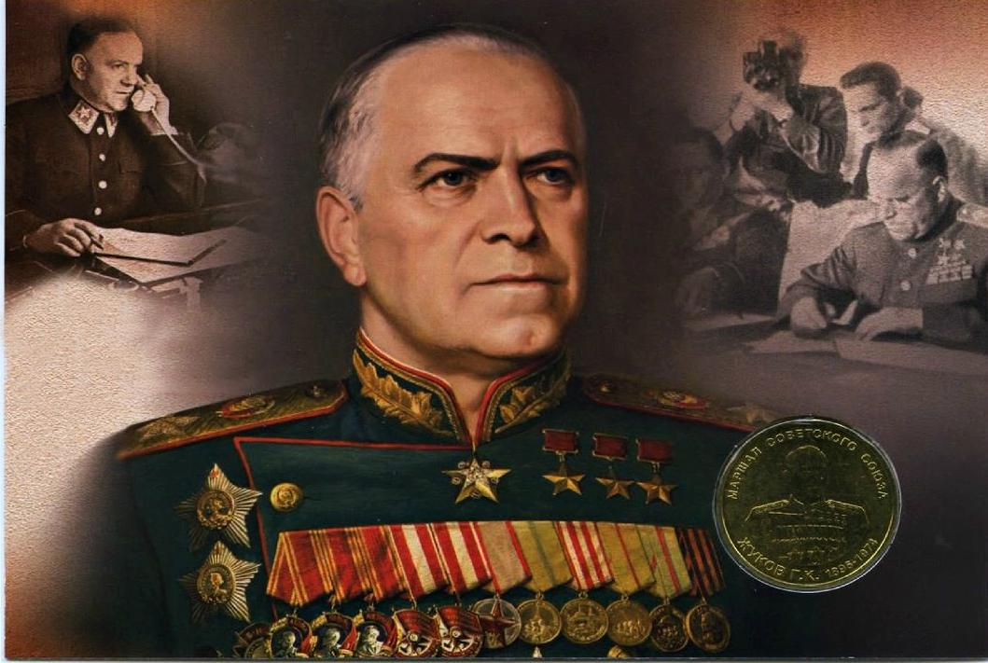

Информационный буклет.

х. Ясырев
2021г.

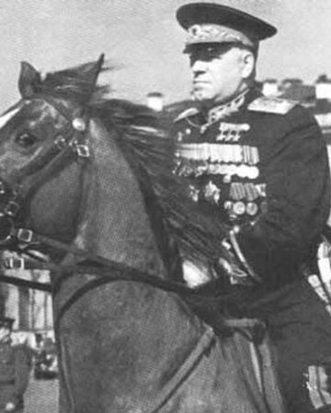

Для него характерными были огромная воля и мужество, твердость и настойчивость в отстаивании собственных решений и доведении их до непосредственных исполнителей. Во время войны все знали: «если на фронт прибывает Жуков – жди больших перемен».
За Сталинградскую операцию Г.К. Жуков был награжден своей первой в Великой Отечественной войне наградой — орденом Суворова. За успешное проведение операций, за большое полководческое мастерство и личное мужество Георгий Константинович был награжден вторым орденом Суворова, двумя орденами «Победа», второй «Золотой Звездой» Героя Советского Союза.
8 мая 1945 года по поручению Главнокомандующего будущий Маршал Победы принял капитуляцию нацистской Германии у генерал-фельдмаршала Кейтеля в Карлсхорсте.

Огромный полководческий талант Жукова в полной мере обнаружился в Великой Отечественной войне. С 1941 года он был бессменным членом Ставки Верховного Главнокомандования, а с августа 1942 года единственным заместителем Верховного Главнокомандующего и 1-м заместителем наркома обороны страны. Неоднократно выезжал в войска как представитель Ставки, командовал разными фронтами, причем нередко в критической ситуации, стоял у истоков многих крупнейших стратегических операций: оборона Ленинграда и Москвы, контрнаступление под Москвой, Сталинградская и Курская битвы, битва за Днепр, Корсунь-Шевченковская, Белорусская, Висло-Одерская и Берлинская операции.
Полководческое искусство Жукова стало одним из решающих факторов победы над врагом.
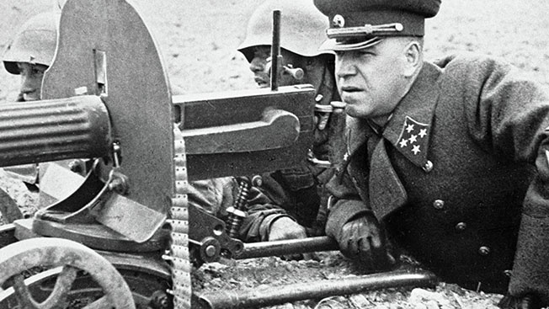

1 декабря (19 ноября) 1896 года родился Георгий Константинович Жуков, великий полководец, Маршал Советского Союза, четырежды Герой СССР.

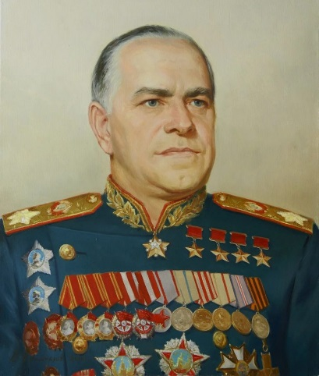
Жуков прошёл длинный и сложный путь от кавалерийского унтер-офицера царской армии до заместителя Верховного Главнокомандующего в годы Великой Отечественной войны. Этот путь был пройден благодаря таланту, упорству и выдержке настоящего солдата своего Отечества.
Впервые проявить себя в качестве полководца ему пришлось в 1939 году в боях в Монголии. Жуков провёл успешную операцию по окружению и разгрому японской армии на реке Халхин-Гол, за что был удостоен звания Героя Советского Союза и звания генерала армии.

